تصميم الدروس التعليمية ( المحاضرة الثانية عشر )

تابع شرح برنامج Course Lab 2.4
ـــــــــــــــــــــــــــــــــــــــــــــــــــــــــــــــــــــــــــــــــــــ
 خطوات العمل على البرنامج
•إدراج شريحة جديدة
من قائمة { Insert } نختار { New side } ..
بعدها راح تطلع لنا شريحة جديدة ..
ـــــــــــــــــــــ
•إضافة مديول جديد ..
1. نقف على الكورس نفسه ثم كلك يمين { New } نختار { Module }
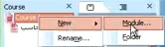
2. تفتح لنا نافذة جديدة نكتب فيها الاسم و نختار القالب الخاص به ثم نضغط ok
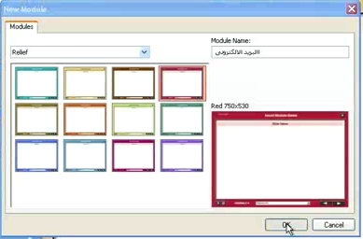
بعدها راح يفتح لنا كورس جديد

 العمل على الشاشة الافتتاحية للشريحة ..
•كيفية كتابة عنوان للموديول ..
1. من قائمة { View } نختار { Title } ..
2. و في الشريحة كلك يمين ..
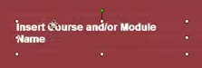
ثم نكتب العنوان الذي نريده و نستطيع التحكم بخصائصه من لون و خط و حجم و غيره
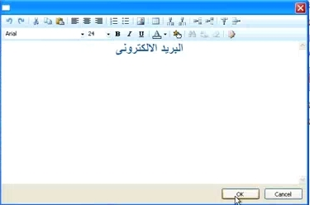
وفي نفس الشريحة يمكن كتابة شعار لها
وهذا شكل الشريحة بعد كتابة العنوان و الشعار ..
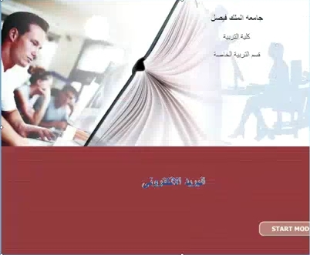

 العمل على الشريحة الثانية ..
وهذي الشريحة هي الشريحة التي تكون أساس التصميم فتكون جميع الشرائح التي نعمل عليها متشابهه
1. من قائمة { View } نختار { Master } ..
و عند الضغط على أي كائن في الشريحة تظهر لنا خصائصها و نستطيع الكتابة
الشكل النهائي بعد العمل على الشريحة
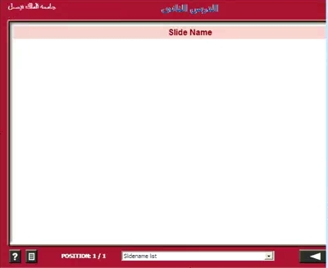
ـــــــــــــــــــــــــــــــــــــ
 خطوات تصميم الدرس
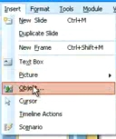
أولا للعمل على الدرس يجب علينا الانتقال إلى شريحة العمل وذلك من قائمة { View } نختار { Normal } ..
•لإضافة كائنات على الشريحة ..
من قائمة { Insert } نختار { object }
سوف يظهر في الجهة اليمنى من الشاشة شريط يحوي مجموعة من الكائنات
أ. إضافة الشخصيات ..
يمكن شخصية متكلمة تقول ماذا يوجد في الشريحة أو الدرس
أو عمل تعبيرات أثناء شرح الدرس و ذلك بعد أن نختار من قائمة نختار
{ object } و نختار {Agents }
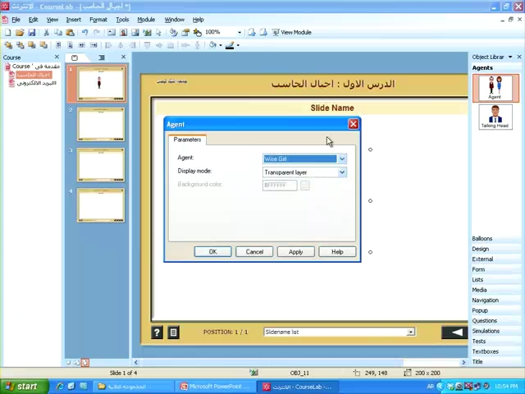
ونختار الشخصية التي نريد ... وذلك بالضغط عليه كلك يمين
بعد أن نختار الشخصية نستطيع التحكم في خصائصه و تغير نوع الشخصية من رجل أو امرأة
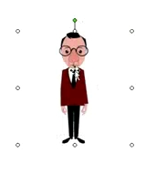
وذلك بالضغط على نفس الشخصية كلك يمين

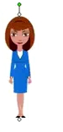

ــــــــــــــــــــــــــــــــــــــــــــــــــــــ
ب. إضافة نصوص ..
يمكن لنا إضافة نصوص بطريقتين :
1. من قائمة { object } و نختار {Balloons }
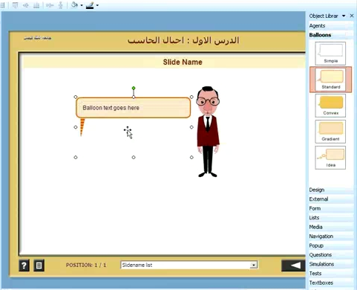
ونختار الشكل الذي نريده ..

بعد ذلك للكتابة داخل البالون و تغير خصائصه نضغط كلك يمين على البالون نفسه ..
تظهر لنا نافذة .. نجد فيها الخيارات التالية
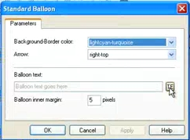
من هنا نقوم بتغير لون البالون

من هنا نقوم بتغير اتجاه السهم
عند الضغط هنا تفتح لنا نافذة نقوم بالكتابة فيها و عمل التنسيق على النص

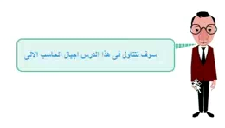
و لرؤية التغيرات التي نقوم بها نضغط على { Apply } و بعد أن ننتهي نختار {OK }
أحد أشكال البالون بعد الكتابة داخله و تنسيقه

ــــــــــــــــــــــــــ
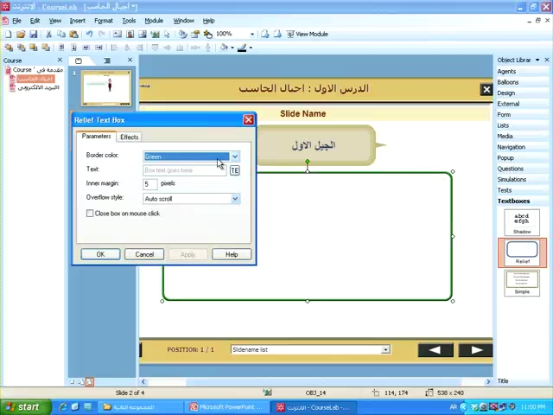
2. يمكن لنا كتابة النص بطريقة أخرى من خلال قائمة { object } و نختار {Text boxes }
ونجد فيها ثلاث أشكال نختار الشكل الذي نريد .. كم يمكن لنا التحكم في خصائصه بنفس
الطريقة عن طريق النقر عليه كلك يمين .. و نجد مجموعة من الخصائص و أيضاً من خلاله نستطيع
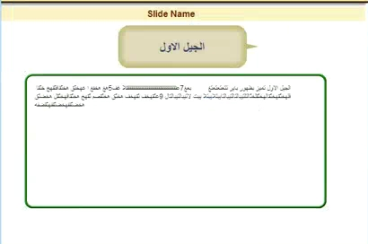
الكتابة داخل المربع ..
الشكل النهائي للشريحة بعد وضع البالون و وضع مربع النص

